## Thiết kế chi tiết lớp

### Biểu đồ lớp tổng quan

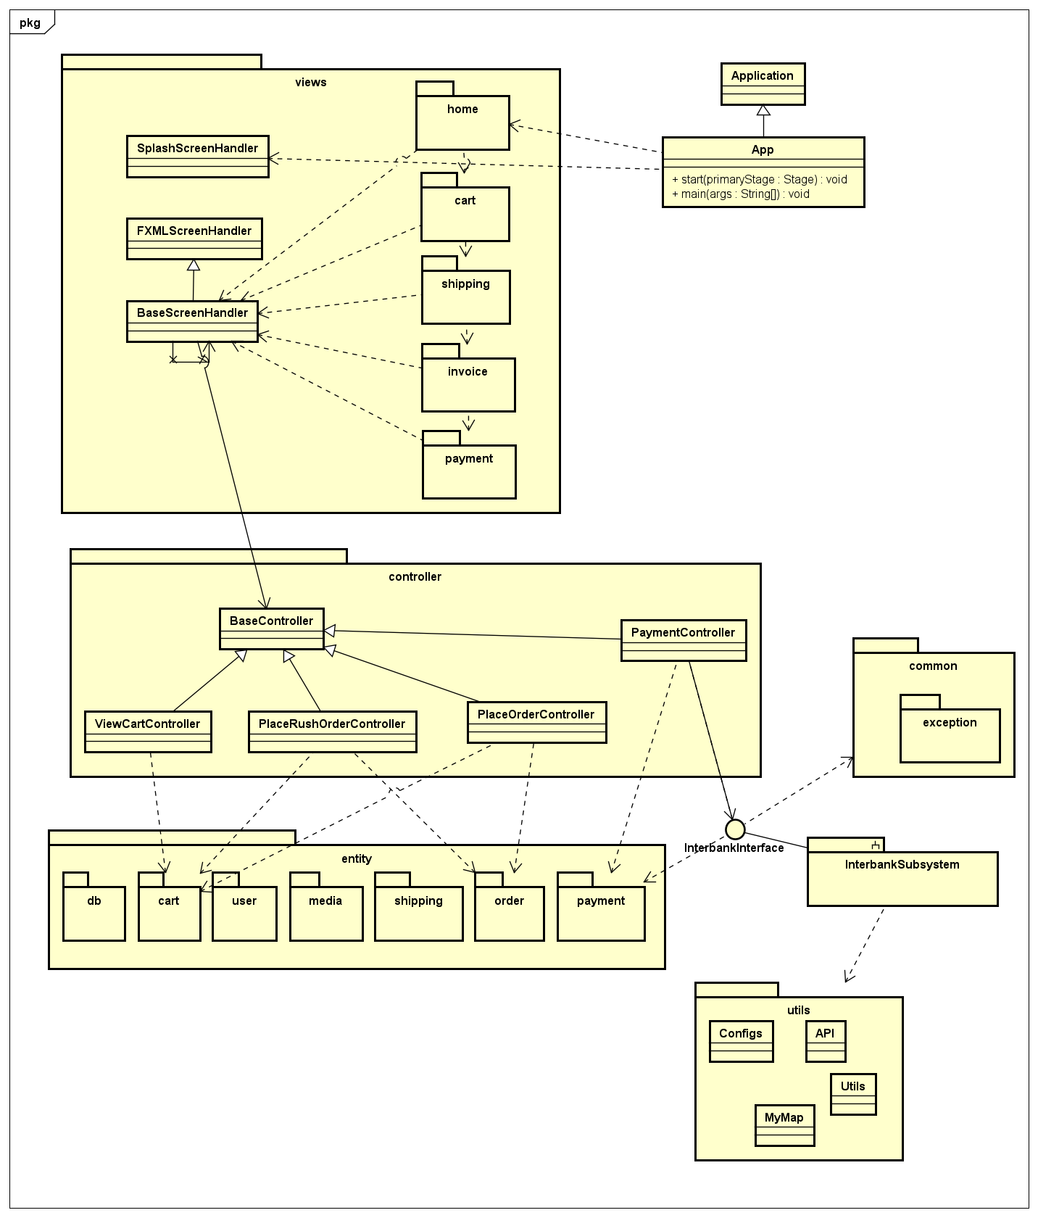

### Biểu đồ lớp

#### Biểu đồ lớp cho package “views”

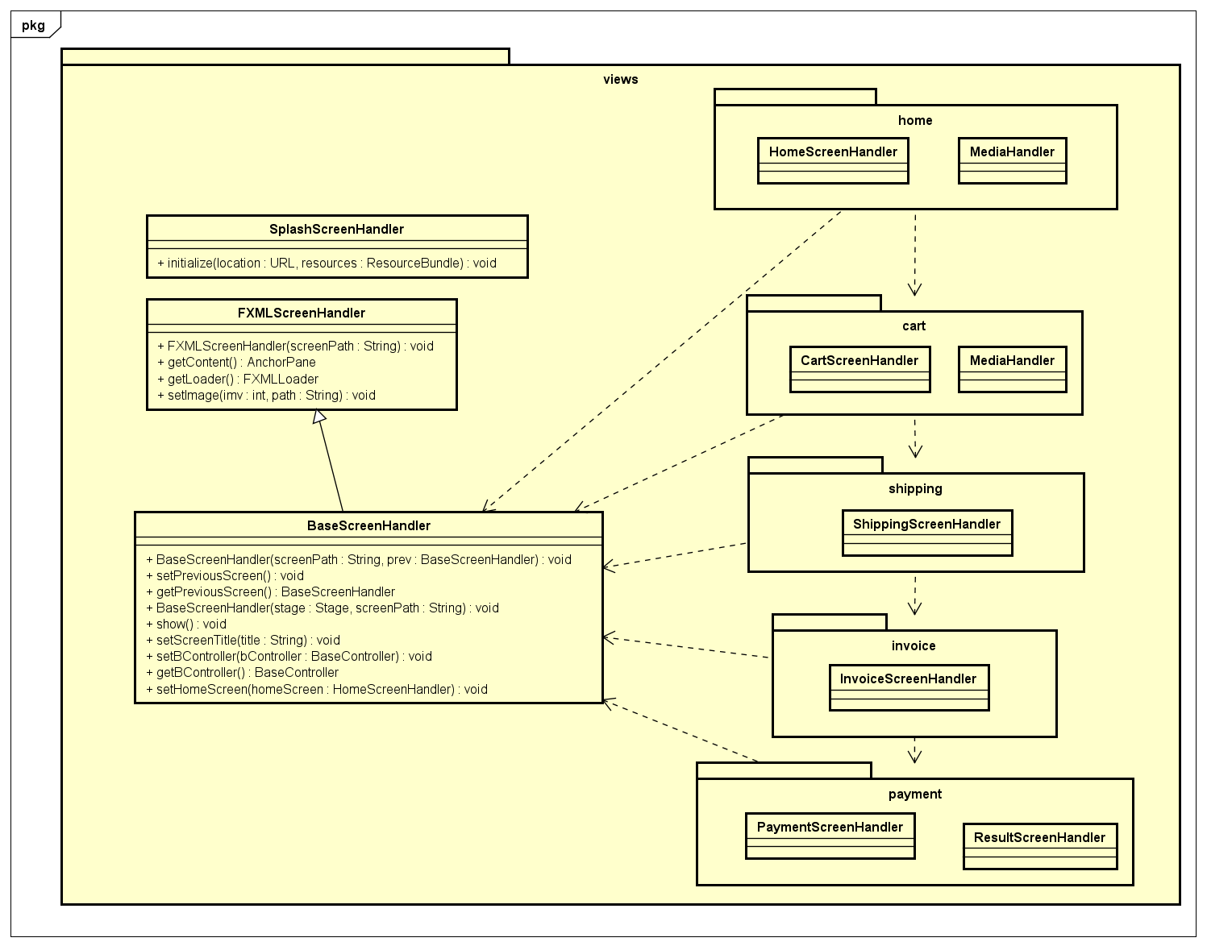

#### Biểu đồ lớp cho package “controller”

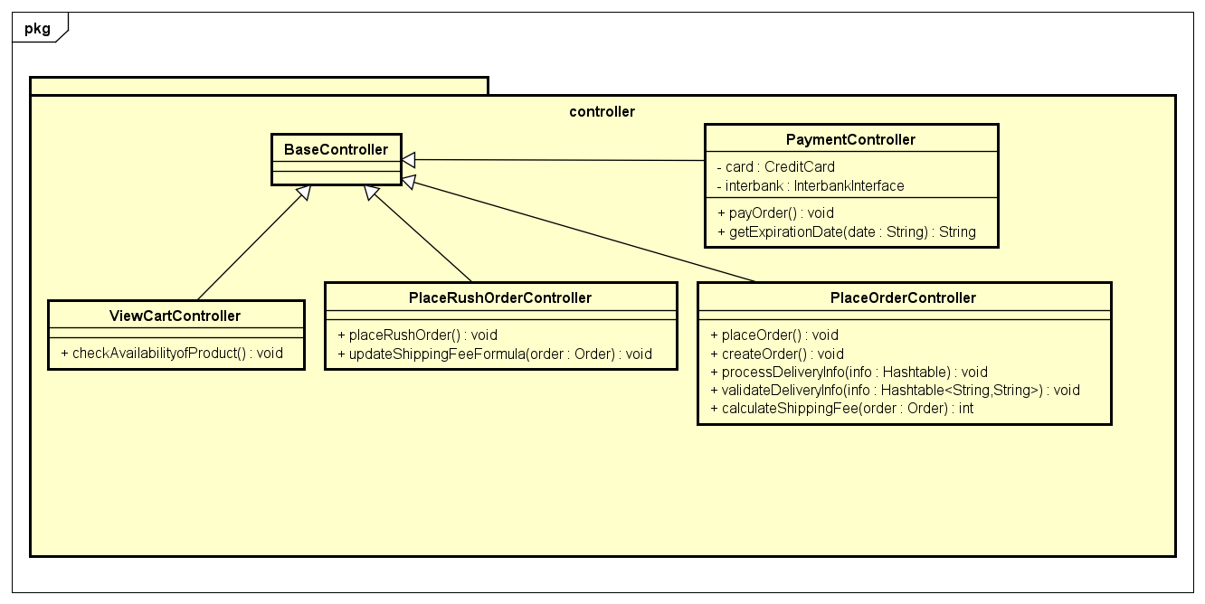

#### Biểu đồ lớp cho package “entity”

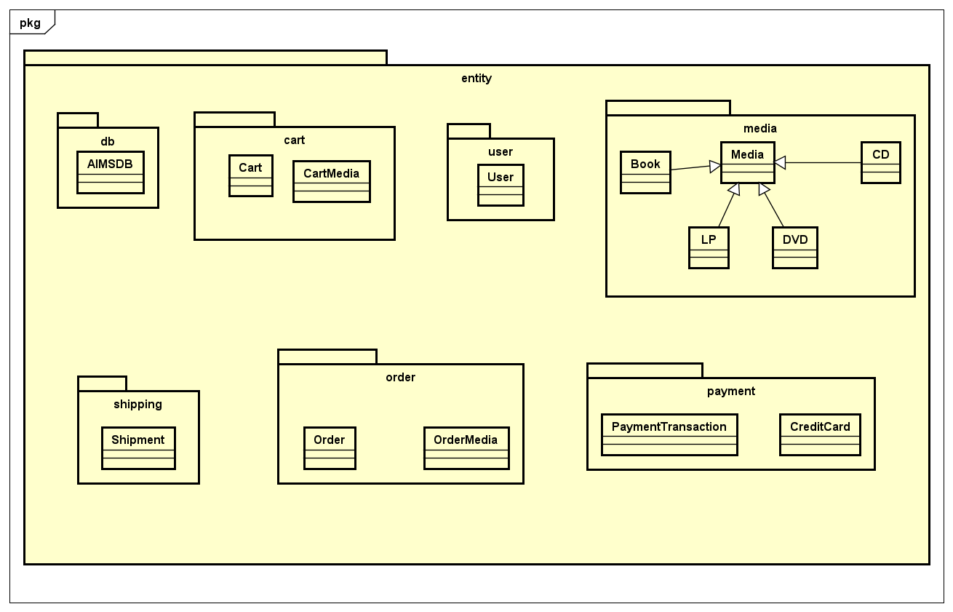

#### Biểu đồ lớp cho package “utils”

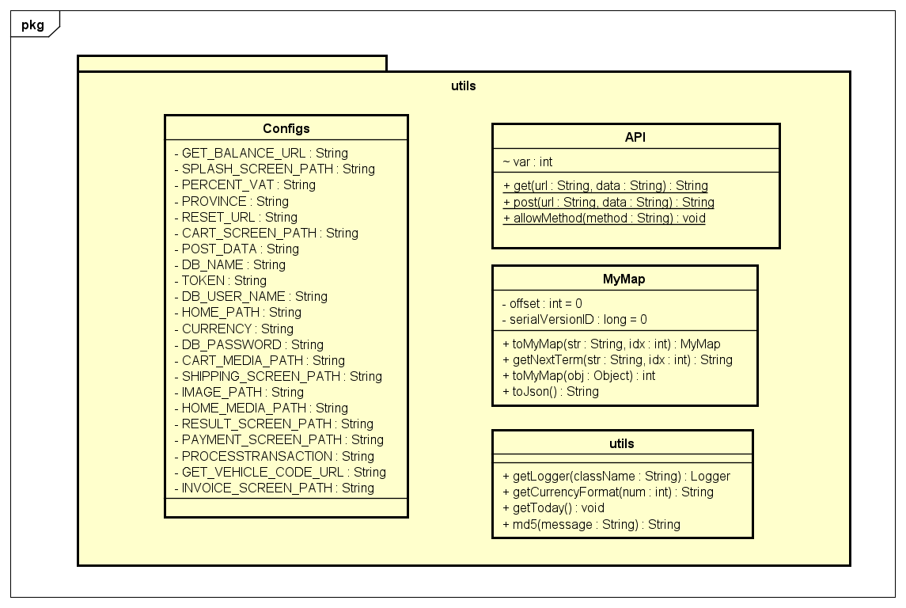

#### Biểu đồ lớp cho subsystem “Interbank”

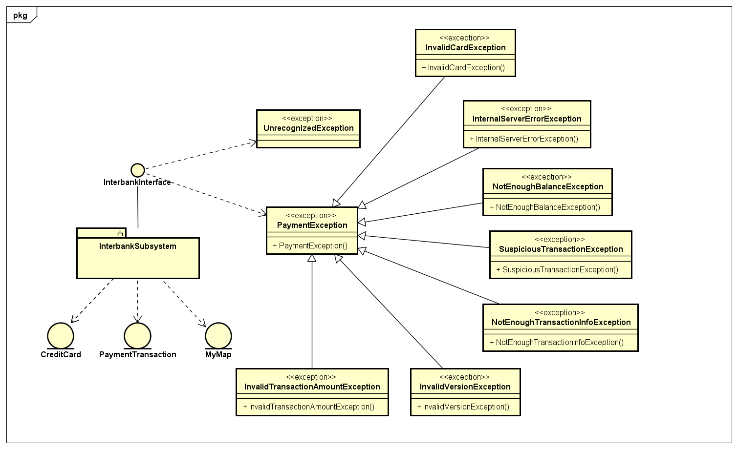

### Thiết kế lớp

#### Lớp “PaymentController”

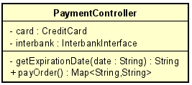

**Attribute**

|  |  |  |  |  |
| --- | --- | --- | --- | --- |
| *#* | *Tên* | *Kiểu dữ liệu* | *Giá trị mặc định* | *Mô tả* |
| 1 | card | CreditCard | NULL | Thông tin thẻ thanh toán |
| 2 | interbank | InterbankInterface | NULL | Hệ thống interbank |

**Operation**

|  |  |  |  |
| --- | --- | --- | --- |
| *#* | *Tên* | *Kiểu dữ liệu trả về* | *Mô tả (Mục đích)* |
| 1 | payOrder | Map<String, String> | Thanh toán đơn hàng và trả về giao dịch thanh toán |

*Parameter*:

* amount – số tiền giao dịch
* contents – nội dung giao dịch
* cardNumber – số thẻ
* cardHolderName – tên chủ sở hữu
* expirationDate – ngày hết hạn theo định dạng “mm/yy”
* securityCode – mã bảo mật cvv/cvc

*Exception*:

* Không

**Method**

* getExpirationDate: Chuyển dữ liệu ngày từ định dạng “mm/yy” sang “mmyy”

#### Lớp “ViewCartController”

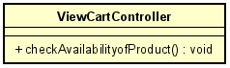

**Operation**

|  |  |  |  |
| --- | --- | --- | --- |
| *#* | *Tên* | *Kiểu dữ liệu trả về* | *Mô tả (Mục đích)* |
| 1 | checkAvailabilityOfProduct | void | Kiểm tra các sản phẩm trong giỏ hàng có đủ trong kho không |

*Exception:*

* Không

#### Lớp “PlaceOrderController”

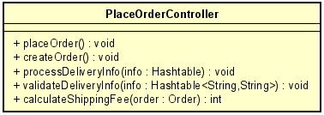

**Operation**

|  |  |  |  |
| --- | --- | --- | --- |
| *#* | *Tên* | *Kiểu dữ liệu trả về* | *Mô tả (Mục đích)* |
| 1 | placeOrder | void | Đặt hàng |
| 2 | createOrder | void | Tạo đơn hàng |
| 3 | processDeliveryInfo | void | Xử lý thông tin giao hàng |
| 4 | validateDeliveryInfo | void | Kiểm tra thông tin giao hàng |
| 5 | calculateShippingFee | int | Tính giá tiền đơn hàng |

*Parameter*:

* Info – thông tin giao hàng
* Order – đơn hàng

*Exception*:

* Không

#### Lớp “PlaceRushOrderController”

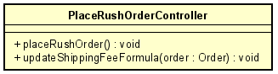

**Operation**

|  |  |  |  |
| --- | --- | --- | --- |
| *#* | *Tên* | *Kiểu dữ liệu trả về* | *Mô tả (Mục đích)* |
| 1 | placeRushOrder | void | Đặt hàng |
| 2 | updateShippingFeeFormula | void | Cập nhật công thức tính phí ship |

*Parameter*:

* Order – đơn hàng

*Exception*:

* Không

#### Lớp “AIMSDB”

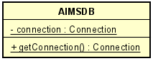

**Attribute**

|  |  |  |  |  |
| --- | --- | --- | --- | --- |
| *#* | *Tên* | *Kiểu dữ liệu* | *Giá trị mặc định* | *Mô tả* |
| 1 | connection | Connection | NULL | Kết nối tới cơ sở dữ liệu |

**Operation**

|  |  |  |  |
| --- | --- | --- | --- |
| *#* | *Tên* | *Kiểu dữ liệu trả về* | *Mô tả (Mục đích)* |
| 1 | getConnection | Connection | Lấy kết nối tới CSDL |

*Exception*:

* Không

#### Lớp “API”

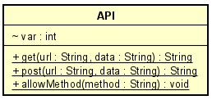

**Attribute**

|  |  |  |  |  |
| --- | --- | --- | --- | --- |
| *#* | *Tên* | *Kiểu dữ liệu* | *Giá trị mặc định* | *Mô tả* |
| 1 | connection | Connection | NULL | Kết nối tới cơ sở dữ liệu |

**Operation**

|  |  |  |  |
| --- | --- | --- | --- |
| *#* | *Tên* | *Kiểu dữ liệu trả về* | *Mô tả (Mục đích)* |
| 1 | get | String | Thực hiện get request |
| 2 | post | String | Thực hiện post request |
| 3 | allowMethod | void |  |

*Parameter*:

* url – địa chỉ đường dẫn
* data – dữ liệu gửi đi
* method – phương thức sử dụng

*Exception*:

* Không

#### Lớp “MyMap”

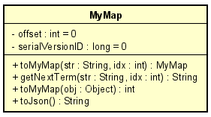

**Attribute**

|  |  |  |  |  |
| --- | --- | --- | --- | --- |
| *#* | *Tên* | *Kiểu dữ liệu* | *Giá trị mặc định* | *Mô tả* |
| 1 | offset | int | 0 | offset |
| 2 | serialVersionID | long | 0 | Serial version ID |

**Operation**

|  |  |  |  |
| --- | --- | --- | --- |
| *#* | *Tên* | *Kiểu dữ liệu trả về* | *Mô tả (Mục đích)* |
| 1 | toMyMap | MyMap | To my map |
| 2 | toNextTerm | String | To next term |
| 3 | toMyMap | int | Chuyển sang dạng my map |
| 4 | toJson | String | Chuyển sang dạng JSON |

*Parameter*:

* Str – chuỗi cần chuyển
* Obj – đối tượng cần chuyển
* Idx - index

*Exception*:

* Không

#### Lớp “Utils”

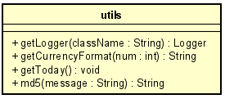

**Operation**

|  |  |  |  |
| --- | --- | --- | --- |
| *#* | *Tên* | *Kiểu dữ liệu trả về* | *Mô tả (Mục đích)* |
| 1 | getLogger | Logger | Lấy Logger |
| 2 | getCurrentFormat | String | Lấy format |
| 3 | getToday | Void | Lấy ngày hiện tại |
| 4 | md5 | String | Mã hóa md5 |

*Parameter*:

* className – tên lớp
* num – số cần lấy định dạng
* message – thông điệp

*Exception*:

* Không

#### Lớp “InterbankInterface”

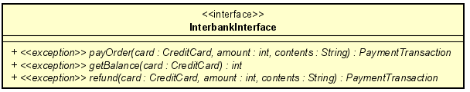

**Operation**

|  |  |  |  |
| --- | --- | --- | --- |
| *#* | *Tên* | *Kiểu dữ liệu trả về* | *Mô tả (Mục đích)* |
| 1 | payOrder | PaymentTransaction | Thanh toán đơn hàng và trả về giao dịch thanh toán |
| 2 | getBalance | int | Lấy thông tin số tiền trong tài khoản |
| 3 | refund | PaymentTransaction | Hoàn tiền trong tài khoản |

*Parameter*:

* Card – thông tin thẻ thanh toán
* Amount – số lượng tiền
* Contents – nội dung thanh toán

*Exception*:

* PaymentException – nếu mã lỗi trả về đã biết
* UnrecognizedException – nếu không tìm thấy mã lỗi trả về hoặc có lỗi hệ thống